化学化工学院段培高副教授赴美国参加第三届中-美能源论坛（3rd USA-China Symposium on Energy）相关材料公示

全校师生员工：
化学化工学院段培高副教授应第三届中-美能源论坛组委会的邀请，将于2016年8月20日至26日前往美国宾夕法尼亚州的费城参加第三届中-美能源论坛，为期7天。根据国家对因公出国人员进行行前信息公示的相关要求，现将段培高副教授的基本情况、经费来源、预算、邀请函、邀请方简介、行程、航线等内容予以公示，公示期为2016年6月6日至6月13日。如对段培高副教授本次出国有异议，请于2016年6月13日下午17时之前将署名意见发至校纪委邮箱jjjc@hpu.edu.cn，或者致电校纪委（电话3987043）、 国际处（电话3987076）。

附件：段培高副教授出访基本情况

校纪委、 国际处
2016年6月6日
一、出国人员基本情况
段培高，男，现为化学化工学院副教授。
二、出国任务
（1）在论坛上做主题报告--《微藻催化水热气化制备富氢和甲烷气体》，展示河南理工大学在微藻生物质水热气化研究领域取得的最新研究进展；
（2）论坛期间将和与会中美能源领域的专家、学者就生物质水热气化研究领域取得的最新研究进展、目前该领域亟待突破的技术瓶颈以及产业化模式方面进行深入的交流；
（3）参观位于费城的宾夕法尼亚州立大学化学工程系，与Phillip E Savage进行学术商讨和合作，并正式邀请其访问河南理工大学。

三、出国经费

河南省党政干部因公出国(境)经费审核表
2016年6月 6日
单位名称： | 河南理工大学 |  |  |  |  |  |  |  |  |  |  |  |  |  | 单位:万元
姓名 | 职务 | 单 位 | 按标准核定的出国(境)费用 |  |  |  |  |  |  |  |  |  |  |  | 经费来源 | 备注
姓名 | 职务 | 单 位 | 合计  (人民币) |  | 往返机票费 | 国(境)外城市间交通费 |  | 食宿公杂零用费 |  | 其他费用 |  |  |  |  | 经费来源 | 备注
 |  |  |  |  |  |  |  |  |  | 签证 |  | 境外保险 |  | 会务费 | 经费来源 | 备注
段培高 | 副教授 | 化学化工学院 | 3.72 |  | 1.8 | 0.3 |  | 1.2 |  | 0.1 |  | 0.02 |  | 0.3 | 事业经费
单位公章 |  |  | 财务负责人: |  |  |  |  |  |  | 单位财务公章
备注： | 1、因公出国（境）参团单位（或经费负担单位）的财务部门应向组团单位出具此表
 | 2、因公出国（境）组团单位向外事审批部门报送出国（境）任务申请时须提交此表

四、邀请函、出访行程及译文
第三届中-美能源论坛邀请函
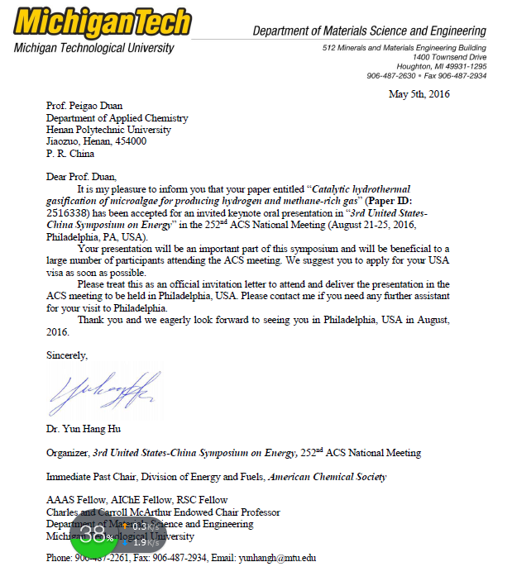
邀请函译文
2016年5月5日
段培高教授
应用化学系
河南理工大学
焦作,河南，中华人民共和国
亲爱的段培高教授,
很高兴通知您，您的题目为《微藻催化水热气化制备富氢和甲烷气体》（文章编号：516338）的论文已经被接受，并作为第252次美国化学会全国会议暨中-美能源论坛（2016年8月21-25日，费城，宾夕法尼亚州，美国）的主题报告。
您的报告是论坛重要的一部分且受益于众多出席第252次美国化学会的参会者。我们建议您尽快的申请签证。
请把该函件作为在美国费城召开的美国化学会官方正式邀请出席会议并作报告。如果你访问费城需进一步协助，烦请您联系我。
谢谢您，期待2016年8月与您在费城相见。

真诚的，
Yun Hang Hu 博士
组织者，第三届中-美能源论坛，252次美国化学会全国会议
前任主席，能源和燃料分会，美国化学会
美国科学促进会会员 , 美国化学工程学会会士, 英国皇家学会会士
首席教授 查尔斯和卡罗尔麦克阿瑟
材料科学与工程系
密西根理工大学
电话: 906-487-2261, 传真: 906-487-2934, Email: yunhangh@mtu.edu

出访行程
8月20日星期六：
由北京国际机场出发，抵达美国费城国际机场；
8月21日星期日：
上午：会议日程介绍（5分钟）
上午：主题报告1（35分钟）
上午：主题报告2（35分钟）
上午：口头报告1（20分钟）
上午：中场休息（10分钟）
上午：主题报告3（35分钟）
上午：主题报告4（35分钟）
上午：口头报告2（20分钟）
上午：口头报告3（20分钟）
上午：结束语（5分钟）
下午：会议日程介绍（5分钟）
下午：主题报告1（35分钟）
下午：主题报告2（35分钟）
下午：主题报告3（35分钟）
下午5：中场休息（10分钟）
下午：主题报告4（35分钟）
下午：主题报告5（35分钟）
下午：主题报告6（35分钟）
下午：结束语（5分钟）
8月22日星期一：
上午：会议日程介绍（5分钟）
上午：主题报告1（35分钟）
上午：主题报告2（35分钟）
上午：主题报告3（30分钟）
上午：中场休息（10分钟）
上午：主题报告4（35分钟）
上午：主题报告5（35分钟）
上午：口头报告1（25分钟）
上午：口头报告2（20分钟）
上午：结束语（5分钟）
下午：会议日程介绍（5分钟）
下午：主题报告1（35分钟）
下午：主题报告2（35分钟）
下午：主题报告3（35分钟）
下午5：中场休息（10分钟）
下午：主题报告4（35分钟）
下午：主题报告5（30分钟）
下午：主题报告6（30分钟）
下午：结束语（5分钟）
8月23日星期二：
上午：会议日程介绍（5分钟）
上午：主题报告1（35分钟）
上午：主题报告2（35分钟）
上午：主题报告3（30分钟）
上午：中场休息（10分钟）
上午：主题报告4（35分钟）
上午：主题报告5（35分钟）
上午：口头报告1（30分钟）
上午：口头报告2（20分钟）
上午：结束语（5分钟）
下午：会议日程介绍（5分钟）
下午：主题报告1（35分钟）
下午：主题报告2（35分钟）
下午：主题报告3（35分钟）
下午5：中场休息（10分钟）
下午：主题报告4（35分钟）
下午：主题报告5（35分钟）
下午：口头报告1（20分钟）
下午：结束语（5分钟）
8月24日星期三：
上午：会议日程介绍（5分钟）
上午：主题报告1（35分钟）
上午：主题报告2（35分钟）
上午：主题报告3（35分钟）
上午：中场休息（10分钟）
上午：主题报告4（35分钟）
上午：主题报告5（35分钟）
上午：口头报告1（30分钟）
上午：结束语（5分钟）
下午：会议日程介绍（5分钟）
下午：主题报告1（35分钟）
下午：主题报告2（35分钟）
下午：主题报告3（35分钟）
下午：中场休息（10分钟）
下午：主题报告4（35分钟）
下午：主题报告5（35分钟）
下午：口头报告1（20分钟）
下午：结束语（5分钟）
8月25日星期四
全天参观宾夕法尼亚州立大学以及化学工程系，与Phillip E Savage 教授进行交流座谈。
8月26日星期五：
离开美国费城国际机场，返回北京。

五、邀请方简介
中-美能源论坛起始于2014年，每年举办一届，且在中美两国之间轮回召开，在美国召开时，与美国化学会全国会议同时举行。中-美能源论坛的宗旨是促进中、美两国间在能源领域的交流与合作，推动中、美两国在能源领域的研究进展。
六、往返航班信息
1. A186 SA20AUG 1010 1005 PEKORD 首都国际机场-奥黑尔国际机场
AA742 SA20AUG 1215 1523 ORDPHL 奥黑尔国际机场-费城国家机场
2. UA6235 FR26AUG 1004 1120 PHLIAD 费城国际机场-华盛顿杜勒斯机场
UA807 FR26AUG 1235 1440 IADPEK华盛顿杜勒斯机场-首都国际机场

